 | 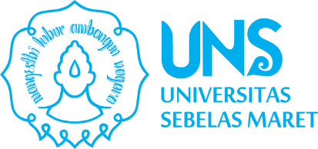 | Lembaga Penelitian dan Pengabdian kepada Masyarakat  Jalan Ir Sutami No. 36 A Kentingan, Jebres,  Surakarta, Jawa Tengah, Indonesia 57126.  Telepon: (0271) 632916  lppm@unit.uns.ac.id | lppm.uns.ac.id | 

Nomor :
Lampiran : satu berkas
Hal : Permohonan Izin Penelitian/Pengabdian kepada Masyarakat (pilih salah satu)

Yth. ……….………
……………………
…………………

Sehubungan dengan pelaksanaan Penelitian/Pengabdian kepada Masyarakat (pilih salah satu) pada skema ....................... dengan sumber Dana Non APBN UNS/Kemdiktisaintek/BRIN (pilih salah satu) Tahun Anggaran 2026, maka kami mohon agar dapat diizinkan untuk melakukan penelitian/pengabdian kepada masyarakat (pilih salah satu) dengan data Ketua Pelaksana sebagai berikut:
Nama | :
NIP | :
Pangkat/Golongan | :
Unit Kerja | :
Judul Penelitian/Pengabdian | :
Untuk keperluan penelitian/pengabdian kepada masyarakat (pilih salah satu) tersebut di atas, mohon izin melakukan pengumpulan data meliputi:
1. …………………..
2. …………………...
3. …………………..
Bersama ini kami lampirkan proposal penelitian/pengabdian kepada masyarakat (pilih salah satu). Pengurusan segala sesuatu yang berkaitan dengan penelitian/pengabdian kepada masyarakat (pilih salah satu) tersebut, akan diselesaikan oleh Ketua Pelaksana tersebut.

Atas perhatian dan kerjasamanya kami ucapkan terima kasih.
a.n. Ketua,
Sekretaris

Dr. Dimas Rahadian Aji Muhammad, S.T.P., M.Sc.
NIP 198602112010121007

Lampiran Surat No :

Daftar Lokasi dalam Penelitian/Pengabdian kepada Masyarakat

No | Nama / Instansi/ Lembaga | Alamat
1.
2.

a.n. Ketua,
Sekretaris

Dr. Dimas Rahadian Aji Muhammad, S.T.P., M.Sc.
NIP 198602112010121007

